本网-综合资讯

陈发清到苍溪开展烈士纪念设施三年提升行动督导验收工作

近日，四川省退役军人事务厅副厅长陈发清带队到苍溪开展烈士纪念设施三年提升行动督导验收工作。
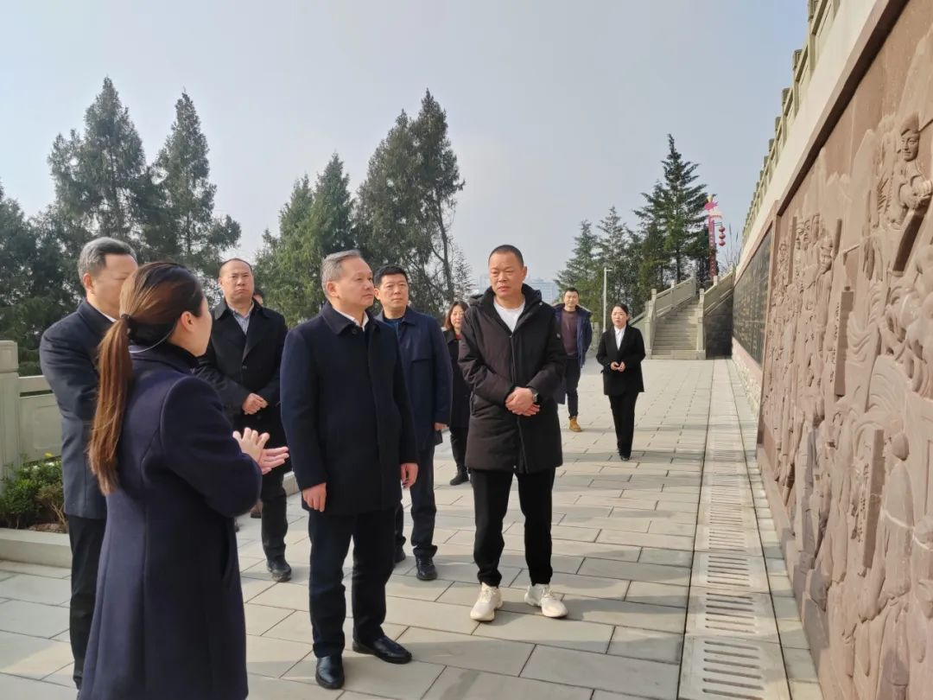
图为：陈发清（中）在苍溪红军渡革命烈士陵园开展督导验收工作

在红四方面军长征出发地纪念碑前，督导验收组全体人员集体默哀并向烈士纪念碑敬献鲜花，深切缅怀革命先烈的丰功伟绩，表达对英雄烈士的哀思之情。随后督导验收组前往烈士功勋馆、诗词碑廊、烈士陵园，通过实地查看、查阅资料等方式，详细了解了我县烈士纪念设施三年提升改造项目情况，认真检查了三年提升行动实施项目规划执行、施工招投标、资金管理使用、建设任务情况等方面档案资料，对我县烈士纪念设施提升改造情况给予了肯定并提出指导性意见。
督导验收组要求，要持续巩固拓展烈士纪念设施三年提升行动成果，建立健全烈士纪念设施保护长效机制，持续用心用情保护好、管理好烈士纪念设施；要充分发挥好烈士纪念设施“褒烈育人”的核心功能，以“弘扬英烈精神、赓续红色血脉”为宗旨，充分运用好丰富的红色资源，加强爱国主义教育和国防教育，不断推动烈士褒扬纪念工作取得新成效；要严格落实项目建设管理要求，对于资金拨付使用、工程建设管理的相关资料，要做到流向明确、账目清晰、票据规范、附件完整、佐证充分、归档完整，确保项目资金规范安全使用、档案资料完善。
（张学通）

